《新能源汽车运行安全性能检验设备校准规范》（征求意见稿）
编制说明

规范起草小组
2025年10月

《新能源汽车运行安全性能检验设备校准规范》（征求意见稿）
编制说明

一、立项背景
根据《湖南省市场监督管理局关于下达2025年度湖南省地方计量技术规范项目计划的通知》（湘市监计量函〔2025〕22号）的要求，由湖南省计量检测研究院作为主要起草单位，邵阳市计量测试检定所作为参与起草单位，承担“新能源汽车运行安全性能检验设备校准规范”的编制工作。
二、编制的目的及意义
新能源汽车作为一种更环保、高效的交通工具在近年来得到了迅猛的发展。截至2025年6月底保有量已经突破了 3600万辆。新能源汽车的核心部件，如动力电池、电机和电控系统等，虽然带来了更高效的能源利用和更低的排放，但也引发了一些新的安全问题，引起了社会各界的高度关。
新能源汽车较燃料机动车在安全性能检测方面主要增加了充电安全检验、汽车底盘测功及电气安全检验等检测设备。充电安全检验设备用于检测新能源汽车充电过程中的功率、电压、电流及温度等参数；汽车底盘测功机是一种用于模拟汽车在道路上行驶时的阻力，测量汽车底盘输出功率以及其他相关性能参数的设备，它为新能源汽车充放电提供试验条件；电气安全自动测试设备则可综合检测多种电气安全参数，以确保车辆电气系统的绝缘性能和接地良好。
政府部门积极采取措施以加强新能源汽车的安全监管。2022年7月，国务院安全办公室印发《“十四五”全国道路交通安全规划》，明确提出“研制适用于新能源汽车运行安全性能检测的系列检验设备，制订新能源汽车运行安全性能检验技术标准”等要求，国家市场监督管理总局和国家标准化管理委员会发布了GB/T44500-2024《新能源汽车运行安全性能检验规程》，对新能源汽车安全性能检测设备配置及技术参数提出了明确要求。为保障新能源汽车的安全运行，促进新能源汽车行业的健康可持续发展和保障人民群众生命财产安全，我们规范起草组综合相关标准及技术规范，开展新能源汽车安全性能检测设备校准方法研究，为相关单位对安装设备的验收和运行量值溯源依据。
目前，国家还没有针对新能源汽车运行安全性能检验设备的计量技术规范。但国内机动车检验设备生产厂家已经在推广该类检测设备，一些大的交通运输公司、第三方检验机构和新能源汽车生产厂家陆续在使用该类检验设备，未来，该类检验设备将大量使用。从满足企业计量校准需求出发，有必要制定校准规范。来确保校准操作的规范性和校准结果的可靠性。
三、编制依据
在本规范编制过程中，重点参照了以下国家标准及计量技术规范：
JJF 1001 通用计量术语及定义
JJF 1059.1 测量不确定度评定与表示
JJF 1071 国家计量校准规范编写规则
JJG1005-2019《电子式绝缘电阻表计量检定规程》
JJF 1221—2025《汽车排气污染物检测用底盘测功机校准规范》
JT/T445-2021《汽车底盘测功机》
GB/T44500-2024新能源汽车运行安全性能检验规程
四、工作进度
2025年1月——2025年3月，查阅相关研究资料，建立了初步研究模型；整理相关计量标准器，并申报相关资料。
2025年4月——2025年5月，研究《GB/T44500-2024新能源汽车运行安全性能检验规程》，定出校准项目、方法和参考设备。
2025年5月——2025年8月，标准文本初稿，拟定原始数据初稿。
2025年8月——2025年9月，针对方案，走访设备生产单位，探讨被校系统的工作原理，调整原理认知上的差异。进行试验验证，得到第一手校准数据，初步确定校准方案。编制不确定度分析报告，组织课题组及相关技术人员进行了内部初审，并进一步完善，最终确定方法方案,形成征求意见稿。
2025年9月——2025年10月，针对征求意见稿，形成征求意见汇总表，并对计量技术规范征求意见稿进行修改,提出《计量技术规范报审稿》。
2025年11月——2025年12月，递交报审稿，组织专家评审会议，并根据专家评审建议形成最终报批稿，向省局主管部门进行该规范的报批工作。
五、规范起草的要点及说明
1范围
本规范适用于新能源汽车运行安全性能检验设备主要计量参数的校准。因为新能源汽车运行安全性能检验设备基本是单独配置，所有重点只针对汽车安全检验系统增加的设备的计量参数进行校准。

2计量特性
主要依据《GB/T44500-2024新能源汽车运行安全性能检验规程》对新能源汽车运行安全性能检验设备技术参数的要求进行规定。具体指标如下：
2.1充电安全检验设备
2.1.1 最大直流充电功率：大于60kW；
2.1.2 功率示值误差：小于±2.0%。
2.2底盘测功机
2.2.1 吸收功率:大于 60kW;
2.2.2 扭力误差:小于±1.0%；
2.2.3车速指示误差:小于±1.0%；
2.2.4测功机前后滚筒表面线速度同步误差：不大于2km/h。
2.3 绝缘检验系统
2.3.1 测量量程：不小于100MΩ；
2.3.2示值误差：小于±3%。
2.4等电位检验系统
2.4.1毫欧表要求测量电流可调且测量电流：不小于0.2A；
2.4.2电阻示值误差：不大于±3%。
3校准条件

3.1环境条件

3.1.1环境温度：（0～40）℃。

3.1.2相对湿度：≤85%。

3.1.3周围无影响校准结果的振动、冲击、电磁场及其他干扰源。

4校准用计量标准及设备

计量标准及设备见表1。
表1计量量标准及设备表
设备名称 | 测量范围 | 准确度等级
非车载充电机现场测试仪 | （0~60）kW | MPE：±1.0%
扭力校准装置  （砝码+杠杆） | 1200N.m | 标准杠杆，MPE：±1%；  标准砝码：M2级。
速度测量标准装置 | （0~100）km/h | MPE：±0.1%；
标准电阻 | 1.（0~100）MΩ  2.（0.01~10）Ω | 1.MPE：±1.0%；  2. MPE：±2.0%
数字电流表 | 1mA~0.5A | MPE：±2.0%
注：也可选用计量特性满足上述要求的其他测量标准。

5校准项目和校准方法
- 总体针对新能源汽车运行安全性能检验设备的三大部分实施。由于温度是由OBD读取汽车信息得到的，无法安置标准传感器实施，暂未考虑；
- 测功机扭力、车速和电气安全性能参数基本上有现成的国家技术规范可参考，所以，我们选择的是这些文献运用的方案；
- 前后测功机的速度同步误差的校准方法是根据系统的工作原理来定的，新能源汽车运行安全性能检验在进行放电试验时，试验车辆驱动轮带动两个测功机中的一个测功机滚筒旋转，另一个是系统通过速度反馈定出调频电机频率，由调频电机另一个测功机滚筒旋转的，给计量校准带领了方便。
- 导通电阻校准时，由于导线的影响，我们采取扣零（类似电子秤去皮）的方式再实施校准；e、测功机的吸收功率的校准是在校准好扭力、车速的前提下，利用试验的方法，得出最大吸收功率值。
具体校准项目及方法如下：
5.1充电安全检验设备输出功率的校准
按图1组成充电安全检验设备输出功率校准系统，选择虚拟负载箱作为校准时的负载，正确设置非车载充电机现场检测仪的工作量程。设置被校充电安全检验设备工作电压和工作电流，方式一：在最高充电电压时，逐渐增大输出电流，观察非车载充电机现场检测仪显示的充电功率是否达到60kW以上；方式二：在最高充电电流时，逐渐增大输出电压，观察非车载充电机现场检测仪显示的充电功率是否达到60kW以上。
虚拟负载箱
非车载充电机现场检测仪
被校充电安全检验设备

图1 充电安全检验设备输出功率的校准系统

分别在上述两个校准状态记录被校设备的显示功率和非车载充电机现场检测仪显示的功率，按公式（1）计算输出功率误差。取两者中最大值作为输出功率误差。
×100%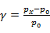 （1）
式中，γ——被校设备的功率误差，%；
——被校设备的显示值，kW；
——非车载充电机现场检测仪的显示值，kW。
5.2底盘测功机的校准
5.2.1扭力示值误差的校准
用标准杠杆和砝码模拟测功机滚筒切线力，固定好测力杠杆和砝码托盘，对测功机扭力进行清零。在测功机扭力测量范围内按量程的20%、40%、60%、80%逐级加载，再逐级减载，分别记录测功机的扭力示值；利用公式（2）计算加载和减载过程的扭力示值误差，取最大扭力示值误差作为校准结果。
×100% （2）
式中，——测功机扭力示值误差，%；
——测功机扭力示值，N；
——砝码示值与重力加速度的乘积，N；
——杠杆长度与滚筒半径的比值。
5.2.2滚筒速度测量误差的校准
在（0~100km/h）范围内选取高、中、低三个点作为校准点，用机动车驱动测功机滚筒旋转，稳定到校准点速度后，用速度测量标准装置测量滚筒表面的实际的线速度，并记录被校设备的速度值。其误差按式（3）计算。
×100% （3）
式中，e_{v}——被校设备滚筒的速度误差，%；
v_{x}——被校设备显示速度，km/h；
v₀——滚筒表面的实际的线速度，km/h。
5.2.3测功机前后滚筒速度同步性的校准
在（0~100km/h）范围内选取高、中、低三个点作为校准点，用后驱的车辆带动测功机前滚筒旋转，稳定到校准点速度后，用速度测量标准装置测量前滚筒表面的实际的线速度，并记录被校设备前滚筒的速度值V_{1i}。再用速度测量标准装置测量出后滚筒表面的实际的线速度，并记录被校设备后滚筒的速度值V_{2i}。分别计算三个校准点前后滚筒的速度值V_{1i}和V_{2i}的差值。取差值最大值为测功机前后滚筒速度同步性的校准结果。
△Vi ＝ V_{1i} － V_{2i}（4）（i ＝1、2、3）
V_{1i} ——被校设备前滚筒三个校准点的实际线速度，km/h；
V_{2i} ——被校设备后滚筒三个校准点的实际线速度，km/h；
测功机前后滚筒速度同步性误差△V ＝ Max(△Vi)，（i ＝1、2、3）
5.2.4测功机最大吸收功率的校准
5.2.4.1功率组成分析
因为测功机上显示的总功率P_{a}是包括测功机吸收装置（PAU）和由于内部摩擦损失吸收的功率，即：P_{a}=P_{i}+P_{c}，其中P_{i}为功率吸收单元的吸收功率，kW；P_{c}为测功机内部摩擦损失功率，kW。所以，首先确定出测功机能测量的功率范围，再检测出测功机内部摩擦损失的吸收功率，计算两者之差就可以得出测功机的吸收功率。
5.2.4.2测功机最大吸收功率的校准
（a）选择试验车辆。选择轴重为1750kg以下的车辆对底盘测功机进行驱动；
（b）驱动测功机并读取最大功率值。用选定的车辆驱动测功机，选取合适的档位，油门全开，车速稳定在70km/h读取测功机测量的最大功率值P_{a}；
（c）用滑行法测量损失功率。用滑行法测量损失功率P_{c}，在某个测量速度v段（优先选择40 km/h段），分别测量出车速从（v+10）m/s滑行到（v-10）m/s的滑行时间ACDT，则速度为v时的附加损失功率为式（5）。
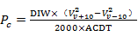（5）
式中，DIW——测功机所转动部件的惯性重量，kg，（注：生产厂家经过试验校准的名义值）
（d）计算P_{a}和P_{c}的差值即为最大吸收功率P_{i}。
5.3电气安全检验设备的校准
5.3.1充电插座绝缘电阻测量误差的校准
充电插座绝缘电阻测量误差的校准，其阻值示值误差校准框图如图2所示。
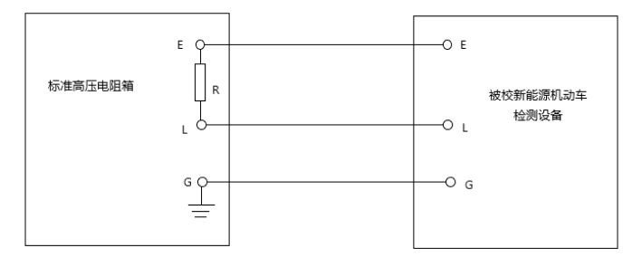图2 充电插座绝缘电阻阻值示值误差校准框图
（a）将被校新能源机动车检测设备的绝缘电阻检测端子分别和标准高压电阻箱E、L相连，并将高压电阻箱的接地端子与被检系统的电平台电位端子相连。
（b）选择校准点及设置标准电阻值：在绝缘电阻测量范围内选择合适的校准点，并设置标准高压电阻箱的值为R₀，用标准高压电阻箱模拟充电端子和公共端子之间的电阻，试验电压选择最高充电电压。
（c）分别在绝缘电阻测量范围内选择高、中、低三点进行校准，设置标准高压电阻箱的值为R₀，按上述连接方式，读取被测试验系统的显示值R_{x}，其误差按式（6）计算。
×100% （6）
式中，——充电绝缘电阻测量误差，%；
——被校新能源机动车检测设备显示值，Ω；
——标准高压电阻箱设定值，Ω。
5.3.2电位均衡试验电流设定误差的校准
接线方式：将标准电流表、负载电阻（标准电阻箱）与测试仪的电流输出端串联，负载电阻取测试仪的测量上限值；测试仪的电压采样端与负载电阻并联，接通测试仪的测试开关，完成接线，接线如图3所示。
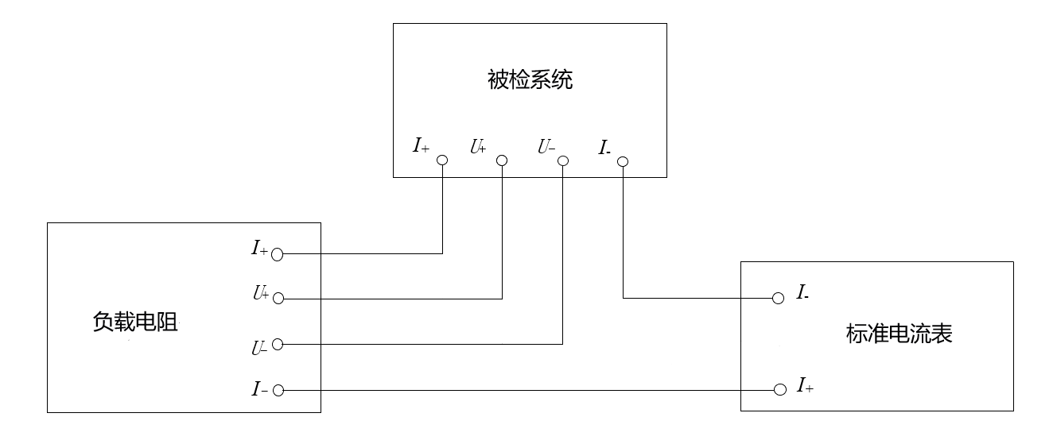图3 标准电流表法检定系统试验电流设定误差原理线路图
测量实际电流值：将标准电流表、负载电阻与测试仪的电流输出端串联，负载电阻取测试仪的测量上限值，分别在0~0.2A范围内设置20mA、50mA、100mA、200mA四个校准点，接通被检设备的测试开关，由标准电流表测量出被检设备输出的试验电流实际值I₀，为准确计算误差提供数据。
试验电流的示值误差按式（7）计算。
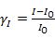×100% （7）
式中，——试验电流的示值，A；
——标准电流表的读数，A。
5.3.3 等电位电阻示值误差的校准
a）将被校系统通电预热。
b）模拟导通电阻。用标准电阻箱模拟充电枪公共端子与电动汽车电平台公共端子之间的导通电阻R_{OL}，并设置标准电阻箱阻值为20mΩ，读取被校系统的显示值，并对校准用的导线阻值进行扣除。
c）分别将标准电阻箱设置为50mΩ、100mΩ、200mΩ、500mΩ，并分别读取被校系统显示的电阻值R_{XL}，其误差按式（8）计算。
×100% （8）
式中，——被校新能源机动车检测设备显示值，Ω；
——标准高压电阻箱设定值，Ω；
——等电位电阻示值误差，%。

六、验证情况和结果
为验证本规范中所规定校准项目以及校准方法正确性和可行性，起草组选择南华、安车和石家庄华燕3个厂家的新能源汽车运行安全性能检验设备作为实验对象，验证了全部校准项目，并编制了实验报告。验证实验结果表明：规范规定的校准项目和技术要求合理，校准方法正确、可操作。

